Подвижные игры на открытом воздухе.
Подготовила: Ибрагимова П.Б.
Горелки
(бег)
Цель: научить соблюдать правила игры, развивать ловкость, быстроту
Ход игры: дети стоят в колонне парами.
Перед ними – линия, на ней – водящий.
Говорят хором:
Гори, гори ясно,
Чтобы не погасло
Глянь на небо
Птички летят,
Колокольчики звенят!
Дети из последней пары бегут вдоль колонны (один слева, другой справа), берутся за руки в начале колонны. Водящий старается поймать одного из пары раньше, чем дети возьмутся за руки.
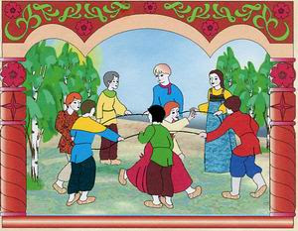
Пузырь
Цель: научить детей становится в круг, делать его то шире, то уже, приучать их согласовывать свои движения с произносимыми словами.
Ход игры :Дети встают в круг и со словами:
«Раздувайся, пузырь,
Раздувайся, большой,
Оставайся такой,
Да не лопайся. Пух!»
увеличивают его, на последние слова разрывают круг и приседают.
День — ночь
(бег)
Цель: развивать быстроту, ловкость, навыки пространственной ориентации.
Ход игры : Дети делятся на две команды — «день» и «ночь». По сигналу «День!» дети этой команды убегают, а другая их догоняет. По сигналу «Ночь!» наоборот.
Самолеты
(ориентировка в пространстве)
Цель: научить детей бегать в разных направлениях, не наталкиваясь друг на друга, приучать их внимательно слушать сигнал и начинать движение. Ход игры: Дети, изображая самолеты, двигаются по площадке.
Поймай грибок
Цель: упражнять в беге врассыпную с уворачиванием, развивать навык пространственной ориентации.
Ход игры:
Меж еловых мягких лап
Дождик кап, кап,кап.
Где сучок давно засох,
Серый мох, мох, мох!
Где листок к Вырос гриб, гриб, гриб.
Воспитатель: «Кто нашел его, друзья?»
Дети: «Это я, я, я!» Дети«грибники»(стоят в парах липом друг к другу, взявшись за руки) ловят«грибы»(заключить в свой круг).
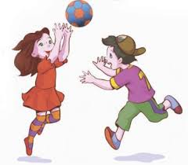
Море волнуется
Цель: развивать фантазию, умение выражать в движении задуманный
образ.
Ход игры: После слов:
«Море волнуется раз,
море волнуется два
море волнуется три,
морская фигура,
на месте замри!»
дети замирают в задуманном образе, водящий пытается отгадать.
Догони мяч
Цель: воспитывать умение действовать по сигналу воспитателя, бегать в прямом направлении.
Ход игры: Воспитатель катит мяч вдоль дорожки и предлагает детям догнать его. Затем педагог переходит на другую сторону и снова прокатывает мяч, дети догоняют. Игра повторяется 2-3 раза.
Вариант игры: можно приготовить мячи по количеству детей. Воспитатель кладет мячи в корзину и предлагает каждому догнать мяч, взять его и принести.
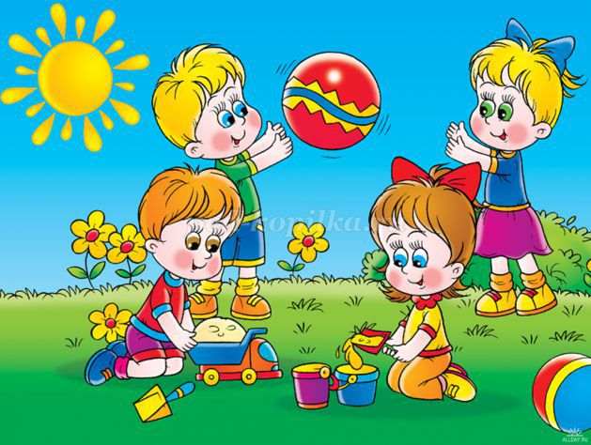
Удочка
Цель: научить перепрыгивать через скакалку.
Ход игры: водящий в центре круга ведет скакалку, дети должны перепрыгнуть через нее, кто не успел – становится водящим.
Вейся, венок!
Цель: научить детей водить хоровод.
Материал: веночки с цветами и лентами.
Ход игры: Дети, выбирая ободок-веночек, называют цветок, его окраску. Воспитатель рассказывает, что на полянке выросли цветы (дети). Все вместе отбирают цветы по названиям. Подул ветерок, цветы начали шалить, разбежались по поляне. Приходит девочка и говорит. «Вейся, венок! Завивайся, венок!» Дети должны образовать круг. Вместе с воспитателем малыши водят хоровод, поют любую песенку. Игра повторяется 2-3 раза.
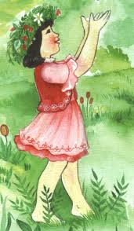
Найди свой домик
Цель: воспитывать умение ориентироваться в пространстве, бегать по одному всей группой.
Ход игры: Дети сидят в домиках (нарисованы круги)вдоль одной стороны площадки. «Пойдем гулять», -говорит воспитатель. Дети расходятся группами или в одиночку, кто куда хочет. По сигналу воспитателя «домой» все бегут в свой домик. Игра повторяется 3-4 раза. Если в начале дети недостаточно ориентируются в пространстве, можно разрешить забегать в любой домик. Потом вводится правило -занимать только свой домик.
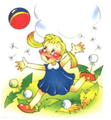
Кошка и мышки
Цель: упражнять детей в подлезании (или пролезании), умение реагировать на сигнал, выполнять движения в соответствии с текстом стихотворения.
Ход игры: определяется место, где кошка спит.Дети тихонько подкрадываются к кошке со словами:
«Кошка мышек сторожит,
притворилась будто спит.
Тише, мышки, не шумите,
Кошку0вы0не0разбудите…»
Кошка вскакивает, начинает мяукать. Дети разбегаются. Кошка гонится за ними. Мыши подлазиют под шнуром, где кошка их не может достать.
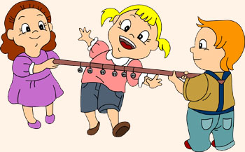
Беги к флажку
Цель: учить быстро действовать по сигналу, учить сопоставлять цвета.
Ход игры: Воспитатель раздает детям флажки двух цветов: красного и синего. Держа в одной руке красный, в другой - синий флажок, он разводит руки в стороны; дети свободно группируются напротив флажка соответствующего цвета. Затем воспитатель предлагает малышам погулять - побегать по площадке. Пока они гуляют, педагог переходит на другую сторону, говорит: "Раз, два, три - скорей сюда беги!" - при этом он разводит руки с флажками в стороны. Дети бегут к нему и собираются возле флажка соответствующего цвета. Когда соберутся все, воспитатель предлагает поднять флажки вверх о помахать ими. Игра повторяется 3-4 раза.
Указания. Нельзя разбегаться по площадке раньше сигнала воспитателя. Он перекладывает флажки из одной руки в другую, чтобы дети собирались то справа, то слева то него. Можно ввести в игру добавочные сигналы и задания. Например, по сигналу "стой" все игроки должны остановиться и закрыть глаза или поплясать, а воспитатель в это время незаметно уходит в другое место. По сигналу дети снова бегут к педагогу. Вместо флажков малышам можно дать платочки или кубики соответствующего цвета или повязать на руки цветные ленточные.
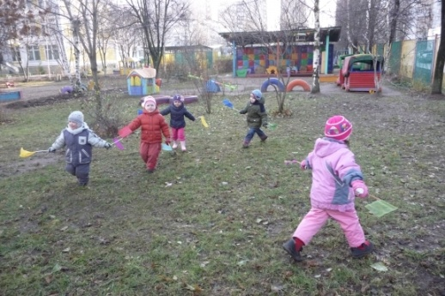
Зайцы и волк
Цель: упражнять детей в подлезании (или пролезании), умение реагировать на сигнал
Ход игры: играющие изображают зайцев, кто-то из детей - волк. На одной стороне площадки зайцы отмечают себе домики. Волк прячется на противоположной0стороне-в0овраге. Воспитатель0произносит:
Зайки скачут скок, скок, скок
На зеленый на лужок,
Травку щиплют, слушают,
Не идет ли волк.
В соответствии с текстом зайцы выпрыгивают из домиков, разбегаются по площадке, то прыгают на двух ногах, то присаживаются и щиплют травку. Как только воспитатель произнесет слово "волк" ,волк выскакивает из оврага и бежит за зайцами, стараясь поймать их (коснуться). Зайцы убегают в свои домики, где волк их уже не может ловить. Пойманных зверюшек волк уводит к себе в овраг. Игра возобновляется. В зависимости от предварительной договоренности, после того как волк поймает 2-3 зайца, на роль волка выбирается другой ребенок. Игра повторяется 3-4- раза.
Указания. Каждый заяц занимает только свой домик. У зайцев может быть и общий дом. Вначале волка может изображать воспитатель.
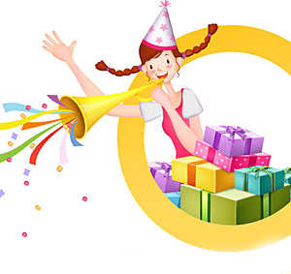
Не боимся мы кота
Цель игры: учить быстро действовать по сигналу
Ход игры: выбирает водящий - он будет котом, все остальные участники мыши.
Кот садится на пол и спит. Ведущий говорит:
Мышки, мышки, выходите,
Порезвитесь, попляшите,
Выходите поскорей,
Спит усатый кот-злодей!
Мышки окружают кота и начинают приплясывать со словами:
Тра-та-та, тра-та-та,
Не боимся мы кота!
По сигналу ведущего:"проснулся кот!"-мыши убегают в свой домик ,а кот пытается их поймать. Те, кого кот запятнает (коснется рукой), становятся его добычей. По второму сигналу ведущего:"Уснул кот!"-играющие вновь подходят к водящему, который вернулся на свое место и спит, и снова поют песенку мышей. После трех выходов кота на охоту его сменяет новый водящий.

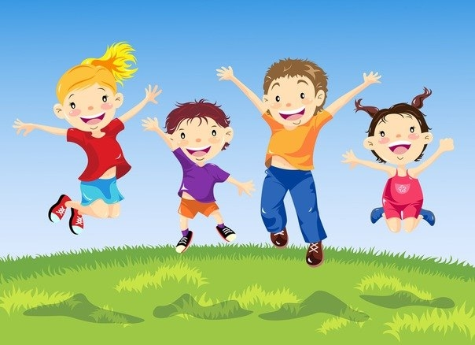
По тропинке
Цель игры: учить передвигаться в заданном направлении не наталкиваясь друг на друга.
Ход игры: На земле на расстоянии 25—30 см друг от друга проводятся две параллельные линии (или кладутся две веревки, два шнура) длиной 2, 5—3 м. Воспитатель говорит детям, что это тропинка, по которой они пойдут гулять. Дети медленно идут друг за другом по тропинке туда и обратно.
Указания к проведению. Дети должны идти осторожно, стараясь не наступать на линии, не мешать друг другу, не наталкиваться на идущего впереди. Ширину и длину тропинки воспитатель может увеличить или уменьшить, в зависимости от возможностей детей.
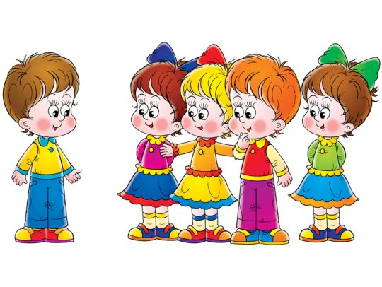
С кочки на кочку
Цель игры: учить действовать по сигналу воспитателя, развивать координацию движения.
Ход игры: Дети стоят на одной стороне. Воспитатель раскладывает на полу обручи на небольшом расстоянии (20 см) один от другого. По сигналу воспитателя малыши переходят на другую сторону, переступая из обруча в обруч.
Указания к проведению. Вместо обручей можно использовать небольшие фанерные кружки диаметром 30—35 см. Если игра проводится на участке, можно начертить на земле небольшие кружки. Когда дети научатся хорошо перешагивать, можно предложить им перебираться на другую сторону, перебегая из кружка в кружок.

